PETEK, 24. 4. 2020
SLJ:
- Ti kanta požrešna.
- Preberi besedilo, da bo tvoje branje tekoče.
- V zvezek nariši kanto v treh stanjih:

- ko je lačna,
- ko je hrano,
- ko je sita.

MAT:
- Delo v DZ na strani 80: Reši besedilne naloge. Besedilo natančno preberi, napiši račun in preizkus. Odgovore piši v celih povedih.

GUM:
- Ponovi pesmice, ki smo se jih učili. Nauči se pesmici Tri miši na dežju in Marko skače, če ju še ne znaš.

ŠPO:
- Naredi vajo Pozdrav soncu. Vajo večkrat ponovi, lahko se ti pridruži še kdo v tvoji družini.
- 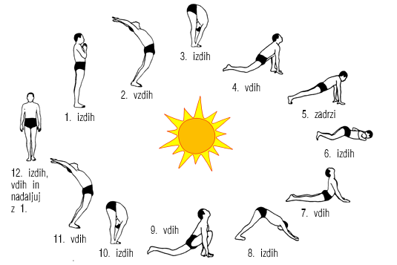

- Poleg te vaje naredi še: visoki in nizki skipping, križni korak, hopsanje, škarjice (vsako vajo delaš 1 minuto), 20 visokih poskokov.

Želim ti, da počitnice preživiš čim lepše. Naberi si novih moči za zaključek šolskega leta. Uživaj, igraj se, počni stvari, ki te veselijo. No, tudi na šolo se spomni in kakšno stvar ponovi, saj te čaka ocenjevanje znanja po počitnicah. Toda ne skrbi, vse se bo dobro končalo. Zaupaj vase, saj zmoreš!
Lepe počitnice, veliko sonca in iskrivih nasmehov ti želim!
Pozdrav, učiteljica Andreja

